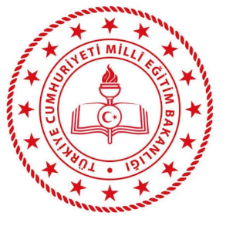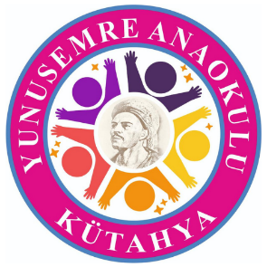KÜTAHYA VALİLİĞİ

***Yunus Emre Anaokulu Müdürlüğü***

**Dilimizin Zenginlikleri Projesi 2024-2025 Eğitim Öğretim Yılı ARALIK Ayı Raporu**

***Projenin Aralık Ayı Eylem Planı Faaliyetleri***

* 4.3. Etkileşim kitap okumalarının merkeze alındığı günlük eğitim akışları uygulanır.
* 4.4. Okunan kitaplardaki bilinmeyen kelimeler belirlenir.
* 5.1. Okul öncesi öğretmeni tarafından çocuk edebiyatı alanında çalışan (yazar, çizer, akademisyen, masal anlatıcısı vb.) bir uzman ile iletişim kurulur.
* 5.2. İlgili uzman ile yüz yüze veya çevrim içi etkinlik gerçekleştirilir.
* 6.1. Okul öncesi öğretmenleri tarafından yakından uzağa ilkesine uygun olarak çocuğa "Türk Kültürü"ne yönelik çerçeve oluşturacak öğeler belirlenir.

***Aralık Ayında Gerçekleştirilen Faaliyetler***

* Okulumuzda, "Dilimizin Zenginlikleri" projesi çerçevesinde öğretmenlerimiz, etkileşimli kitap okumalarını günlük eğitim akışlarının merkezine alarak uygulamaktadır. Bu bağlamda, belirlenen temalar doğrultusunda seçilen kitaplar üzerinden çocuklarla etkileşimli okuma etkinlikleri gerçekleştirilmektedir. Öğrencilerin dil becerilerini geliştirmek ve onların hayal gücünü desteklemek amacıyla yapılan bu etkinlikler, sınıf içindeki sosyal etkileşimi artırmakta ve öğrenmeyi eğlenceli hale getirmektedir. Uygulamalarımızın sonunda öğrencilerin kelime dağarcıklarının zenginleştiği ve okuma sevgisinin arttığı gözlemlenmiştir.
* Dilimizin Zenginlikleri projesi kapsamında, okulumuz öğretmenleri tarafından gerçekleştirilen etkinliklerde, okunan kitaplarda yer alan bilinmeyen kelimeler titizlikle belirlenmektedir. Bu kelimelerin tespiti, öğrencilerin kelime dağarcığını zenginleştirmek ve dil becerilerini geliştirmek amacıyla yapılmaktadır. Belirlenen bilinmeyen kelimeler ile ilgili etkinlikler ve oyunlar düzenlenerek çocukların yeni kavramları anlamaları ve kullanmaları teşvik edilmektedir. Böylece, etkin bir öğrenme ortamı sağlanmakta ve öğrencilerin dil gelişimleri desteklenmektedir.

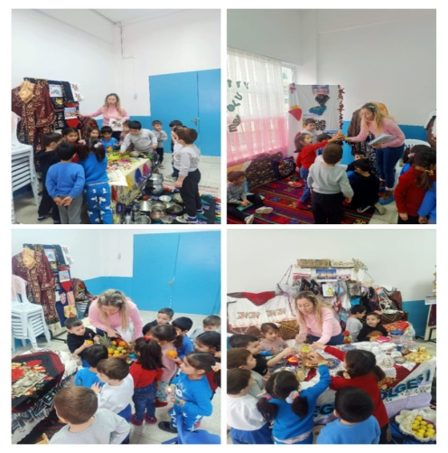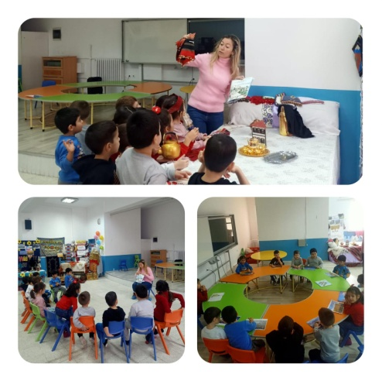

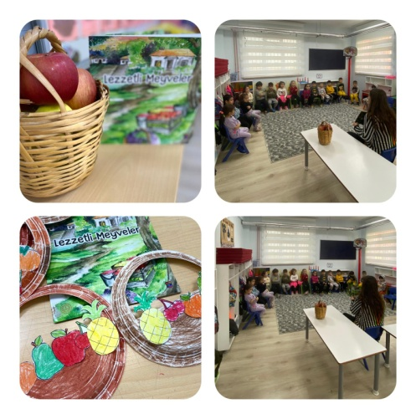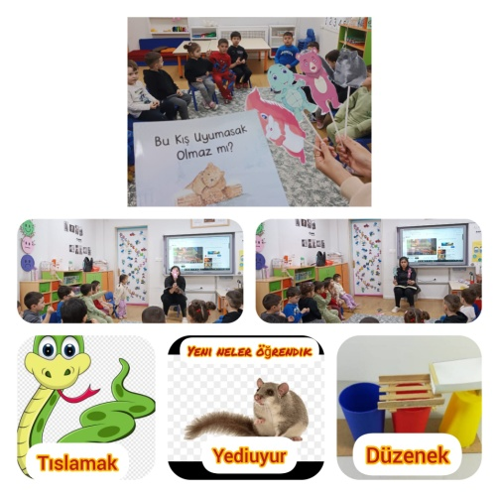

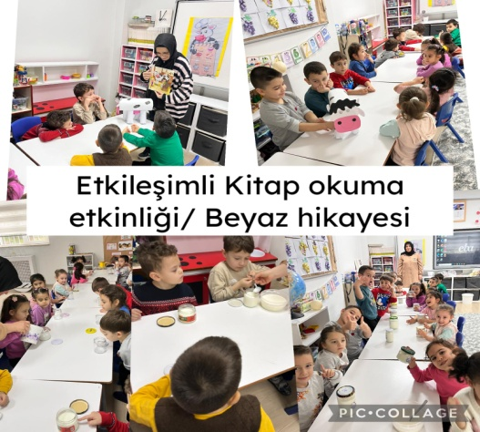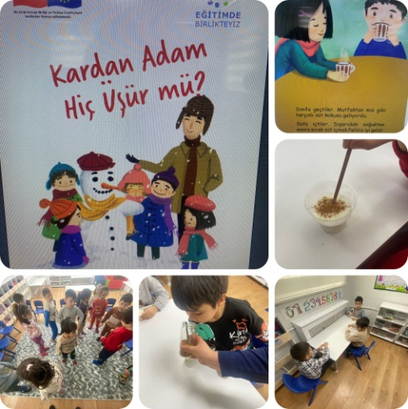

* Dilimizin Zenginlikleri projesi kapsamında, okul öncesi öğretmenimiz tarafından çocuk edebiyatı alanında çalışan Tuğba Yörü Acay davet edilmiştir. Kendisi, "Yaz ve Gökkuşağı Mevsimler" kitabının yazarı olarak öğrencilerle buluşmuş ve onlara kitabını okumuştur.
* Yazar Tuğba YÖRÜ ACAY, "Yaz ve Gökkuşağı Mevsimler" kitabının yazarı olarak okulumuza teşrif etmişlerdir. Etkileşimli bir şekilde kitabını okumuştur. Etkinlik sırasında çocuklar, yazarla etkileşimde bulunarak sorular sorma fırsatı elde etmiş ve kitaplarını imzalatma imkanı bulmuştur. Bu deneyim, öğrencilerin okuma sevgisini artırmaya yönelik önemli bir adım olmuştur.

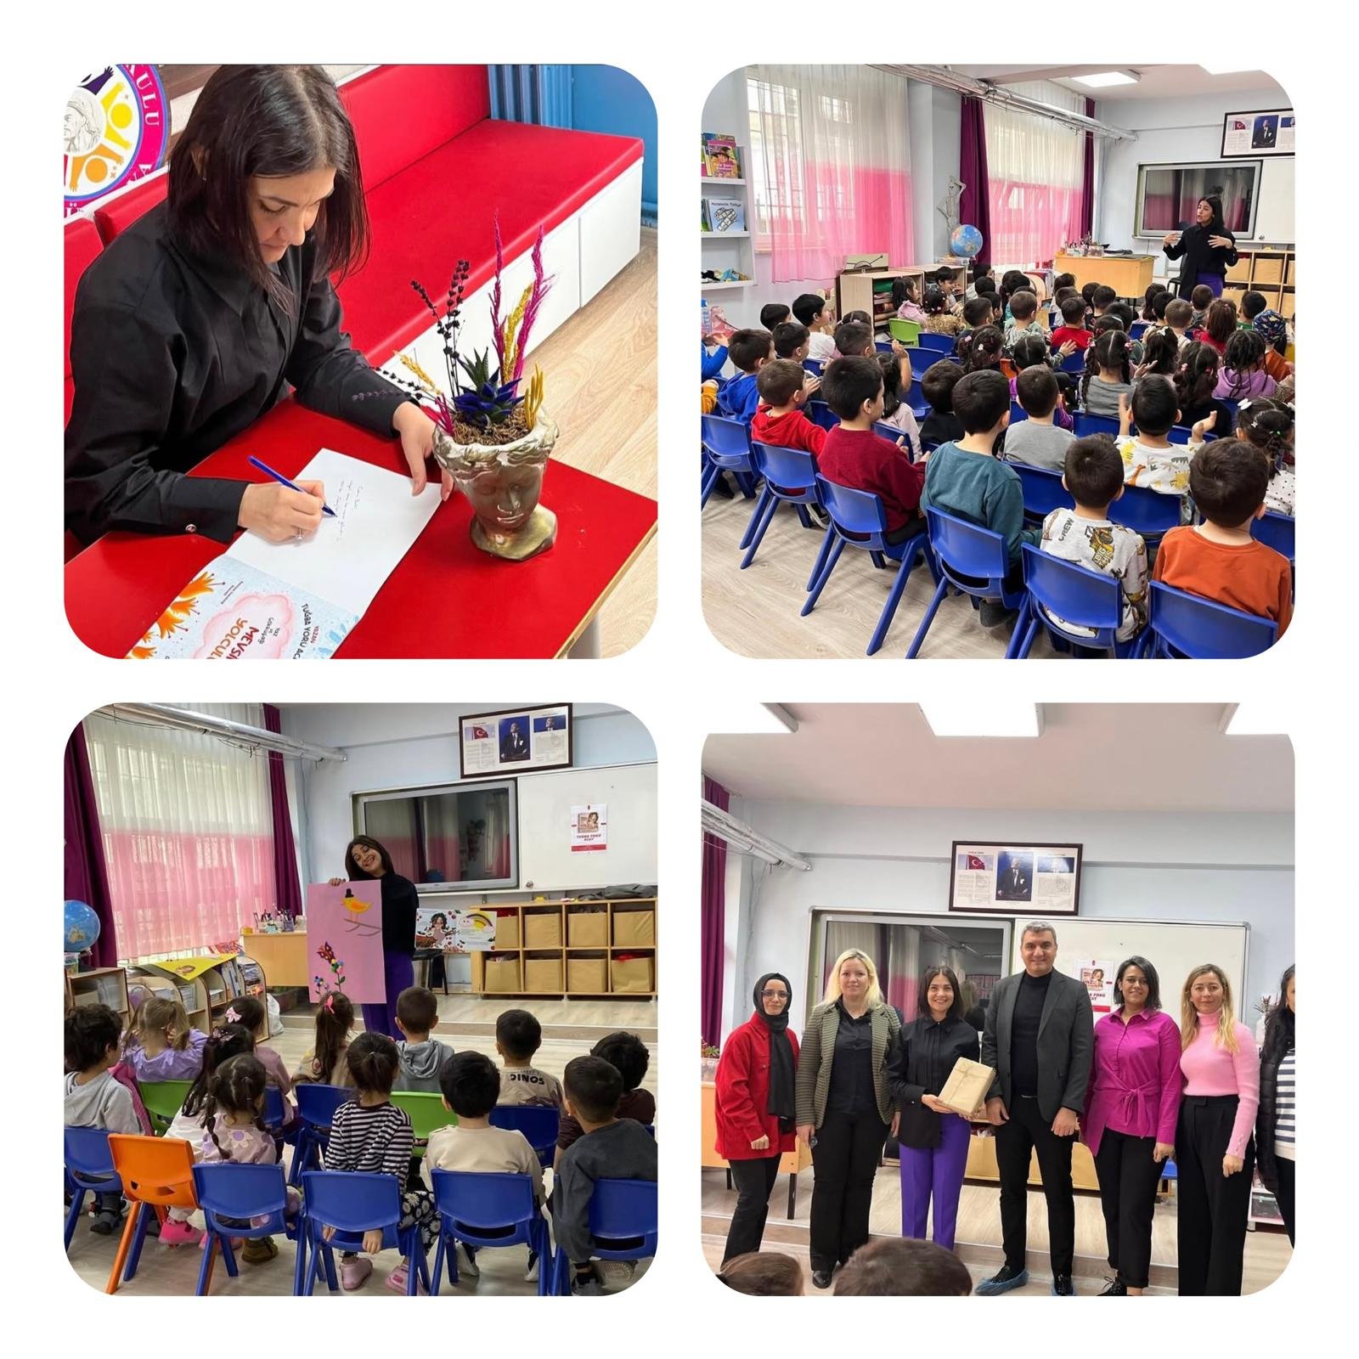

* Dilimizin Zenginlikleri projesi kapsamında, okul öncesi öğretmenlerimiz tarafından "yakından uzağa" ilkesine uygun olarak çocuklara Türk Kültürü'ne yönelik çerçeve oluşturacak unsurlar belirlenmiştir. Bu doğrultuda, okulumuzda Türkiye'nin yedi bölgesini yansıtan çeşitli kültürel unsurlar sergilenmiş ve çocuklar bu sergiye aktif katılım göstermiştir. Ayrıca, Kütahya yöresini tanımaları amacıyla düzenlenen bir konak gezisi gerçekleştirilmiş; bu gezi sayesinde çocuklar, yerel kültür ve gelenekler hakkında daha fazla bilgi edinme fırsatı bulmuşlardır.

Kütahya Şeker Konak Gezisi

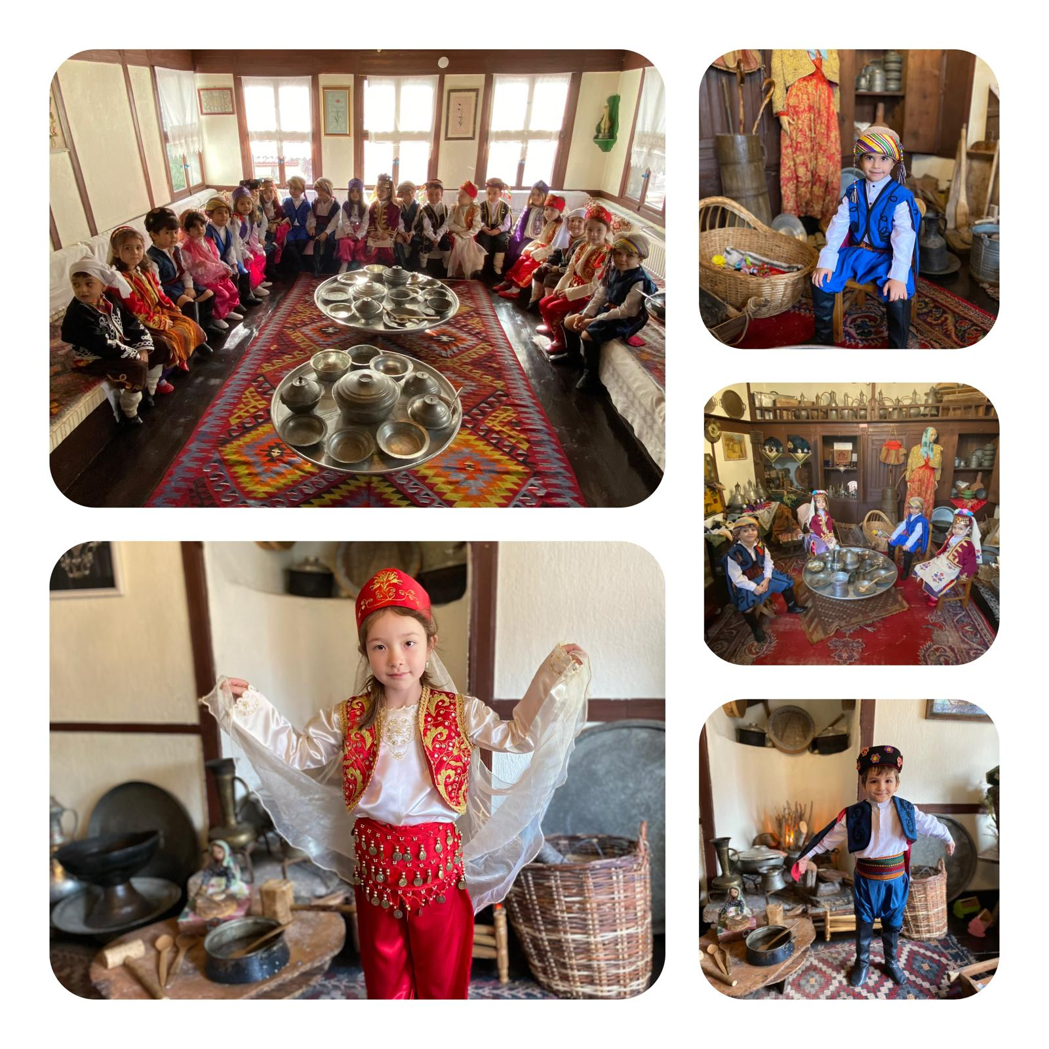

Ülkemizi Tanıtan Yedi Bölge Sergisi

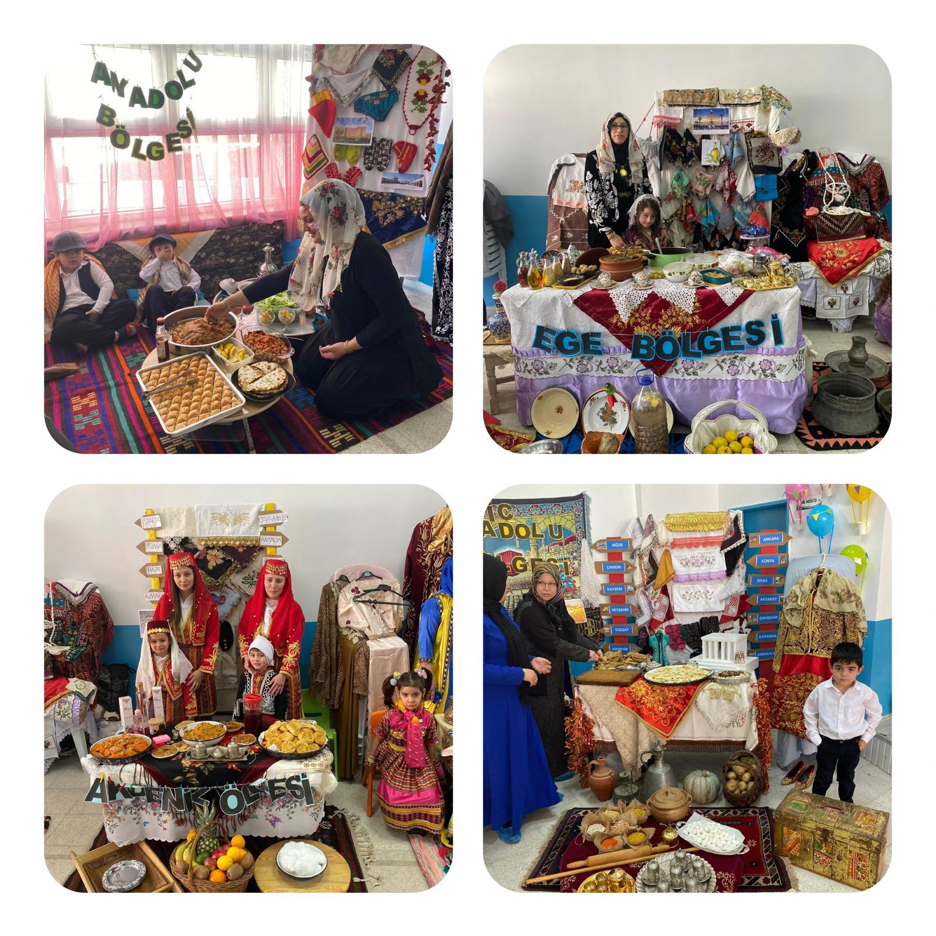

* Dilimizin Zenginlikleri projesi kapsamında, ailelerin bilgilendirilmesi amacıyla çeşitli hazırlıklar yapılmıştır. Projeye dair bilgilerin aktarılacağı haber mektubu, bülten ve yazışmalar hazırlanarak ailelerle paylaşılmıştır. Ayrıca, ailelerin projeye aktif katılımını teşvik etmek için özel olarak tasarlanan bir broşür hazırlanmış ve bu broşürde proje hedefleri, etkinlikler ve çocukların gelişim süreçlerine ilişkin bilgiler sunulmuştur. Bu çalışmalar sayesinde ailelerin projeye olan ilgisi artırılmış ve işbirliği sağlanmıştır.

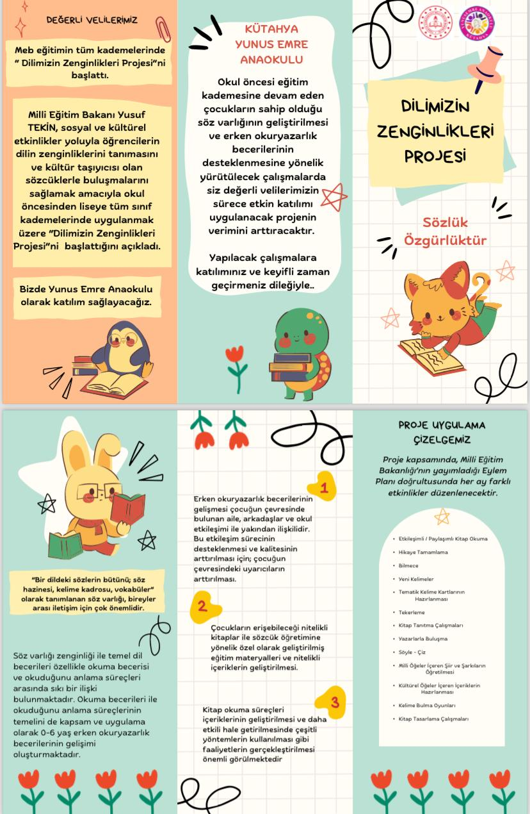

***Raporun Sonucu***

Dilimizin Zenginlikleri projesi çerçevesinde, okulumuzda etkileşimli kitap okumaları günlük eğitim akışının merkezine alınmış ve seçilen temalar doğrultusunda etkinlikler gerçekleştirilmiştir. Öğrencilerin kelime dağarcığını zenginleştirmek amacıyla bilinmeyen kelimeler belirlenmiş ve bu kelimelerle ilgili oyunlar düzenlenerek öğrenme ortamı desteklenmiştir. Bunun yanı sıra, yazar Tuğba Yörü Acay okulumuza gelerek "Yaz ve Gökkuşağı Mevsimler" kitabını etkileşimli bir şekilde tanıtmış, çocuklar ile keyifli bir buluşma yaşamıştır. Ayrıca, Türk Kültürü’ne yönelik olarak Türkiye'nin yedi bölgesini yansıtan unsurlar sergilenmiş ve Kütahya yöresini tanıma amaçlı gerçekleştirilen konak gezisiyle çocuklar yerel kültür hakkında bilgi edinme fırsatı yakalamıştır. Bu etkinlikler sayesinde öğrencilerde okuma sevgisi artmış ve dil gelişimleri desteklenmiştir.

***Hazırlayan:*** Nezire Kula

***Uygulayan:*** Tüm Sınıflar

Gökhan KARABACAK

***Okul Müdürü***